安全评价报告公开信息表
项目名称 | 锦屏县钟灵加油站  安全现状评价
完成时间 | 2024.1.5
评价人员
 | 姓名 | 资格证书号 | 从业号
项目负责人 | 杨尚达 | S011053000110202001798 | 041530
项目组成员 | 杨兴 | S011053000110193002329 | 037095
 | 岳强 | 0800000000102212 | 002352
 | 张晋慧 | 1100000000302946 | 020045
 | 郦旭锋 | 1700000000301699 | 031143
 | 韦根远 | S011044000110191001083 | 038544
 | 陈武斌 | 1100000000300371 | 019967
技术专家 | /
现场勘察人员及时间 | 杨尚达、郦旭锋 2023.10.28
现场核查的人员和时间
项目简介 | 锦屏县钟灵加油站位于贵州省黔东南苗族侗族自治州锦屏县钟灵乡寨稿村G242东侧，加油站投资人和主要负责人为：陈伟进，该加油站经营92#汽油、95#汽油、0#柴油，储罐区埋地设置92#汽油罐1座，容量30m³；95#汽油罐1座，容量30m³；0#柴油罐1座，容量30m³。加油区设置3台2枪单油品潜油泵加油机，其中92#汽油双枪加油机1台，95#汽油双枪加油机1台，0#双枪柴油加油机1台。加油站总容积为75m³（柴油折半计算），属于三级加油站。  评价结论：锦屏县钟灵加油站现状条件符合现行国家相关法律、法规的相关要求，符合《危险化学品经营许可证管理办法》规定的安全经营条件。
现场照片 | 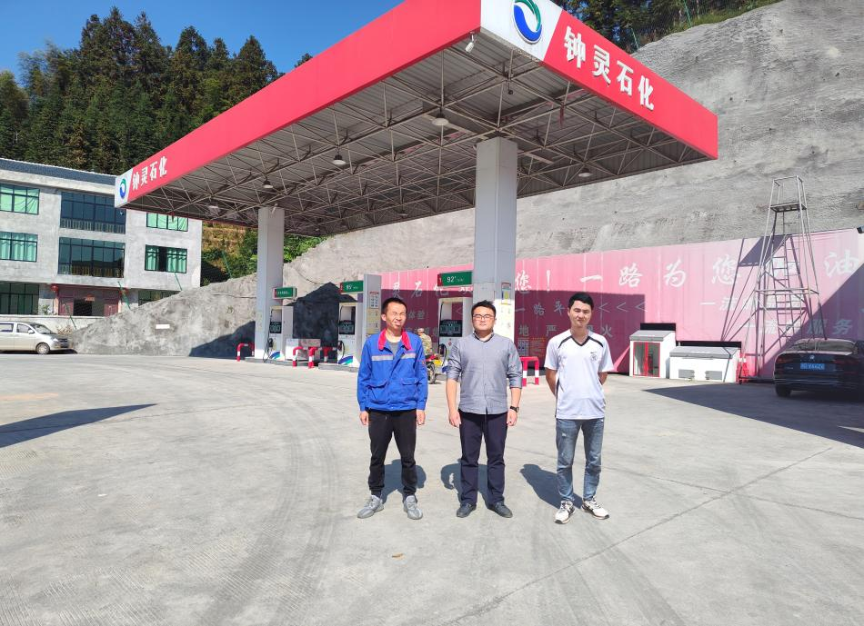  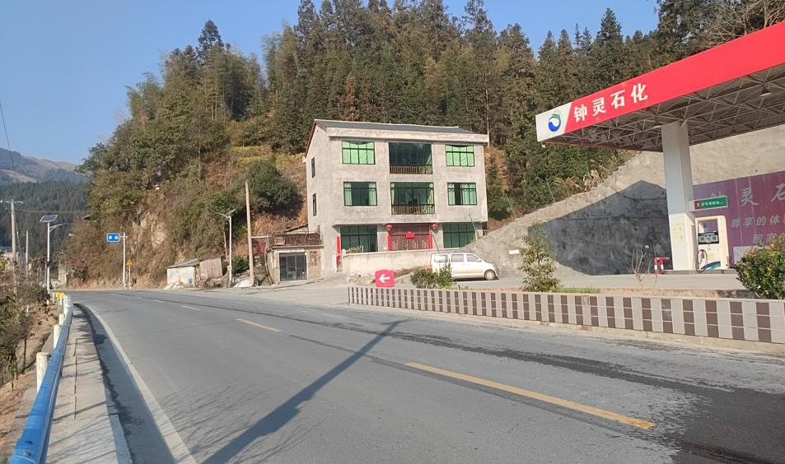  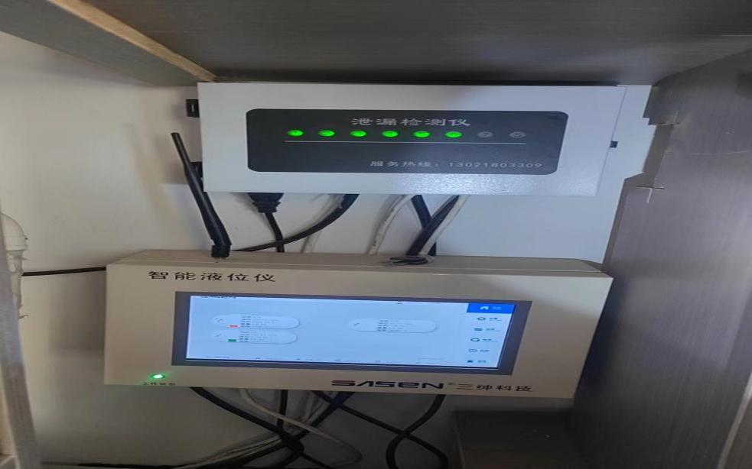
被评价单位信息反馈情况 | 满意

安全评价报告公开信息表
项目名称 | 七星关区燕子口小铺加油站  安全现状评价
完成时间 | 2024.1.6
评价人员
 | 姓名 | 资格证书号 | 从业号
项目负责人 | 杨尚达 | S011053000110202001798 | 041530
项目组成员 | 许 丹 | 1700000000301753 | 031243
 | 岳强 | 0800000000102212 | 002352
 | 张晋慧 | 1100000000302946 | 020045
 | 郦旭锋 | 1700000000301699 | 031143
 | 韦根远 | S011044000110191001083 | 038544
 | 陈武斌 | 1100000000300371 | 019967
技术专家 | /
现场勘察人员及时间 | 杨尚达、郦旭锋 2023.11.13
现场核查的人员和时间
项目简介 | 七星关区燕子口小铺加油站成立于2012年05月09日，位于毕节市七星关区燕子口镇燕子口村，企业类型为个人独资企业，投资人：余扬勇。加油站内设20m³汽油储罐1个，20m³柴油储罐1个，总容积为40m³，油品折算后总容积为30m3（柴油容积折半计入），根据《汽车加油加气加氢站技术标准》（GB50156-2021）加油站等级划分标准，单个汽油罐容积为20m³，为三级加油站。  评价结论：七星关区燕子口小铺加油站现状条件符合现行国家相关法律、法规的相关要求，符合《危险化学品经营许可证管理办法》规定的安全经营条件。
现场照片 | 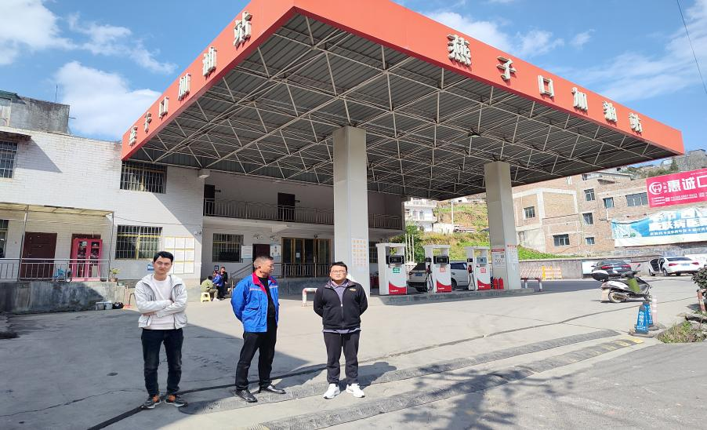  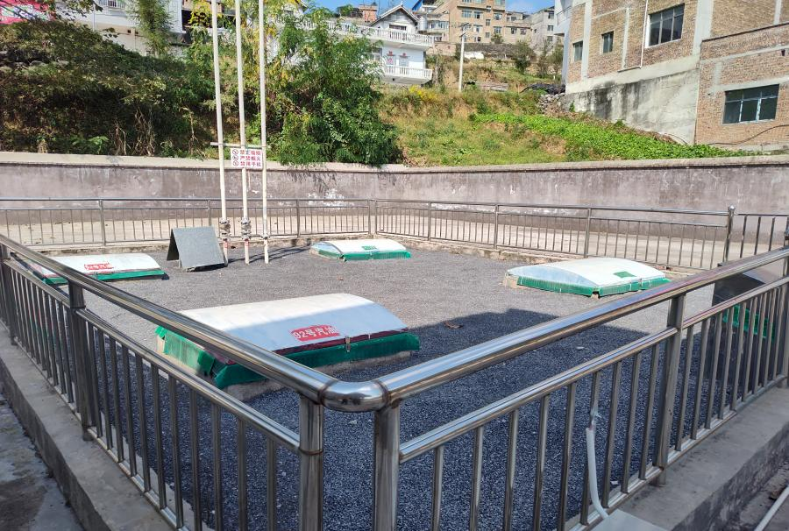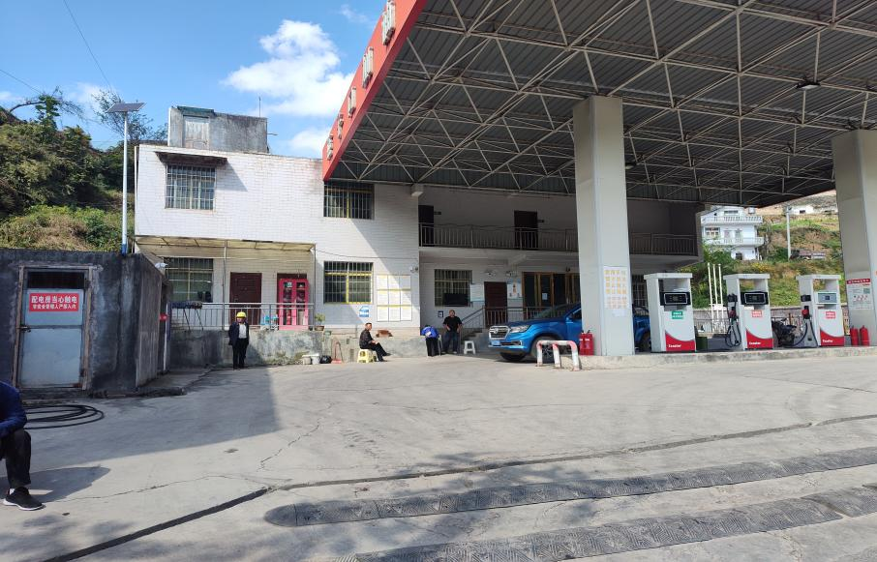
被评价单位信息反馈情况 | 满意

安全评价报告公开信息表
项目名称 | 中国石化销售股份有限公司贵州黔东南石油分公司凯里金源大道加油  安全验收评价
完成时间 | 2024.1.6
评价人员
 | 姓名 | 资格证书号 | 从业号
项目负责人 | 杨尚达 | S011053000110202001798 | 041530
项目组成员 | 杨兴 | S011053000110193002329 | 037095
 | 岳强 | 0800000000102212 | 002352
 | 张晋慧 | 1100000000302946 | 020045
 | 郦旭锋 | 1700000000301699 | 031143
 | 韦根远 | S011044000110191001083 | 038544
 | 陈武斌 | 1100000000300371 | 019967
技术专家 | /
现场勘察人员及时间 | 杨尚达、郦旭锋 2023.11.14
现场核查的人员和时间
项目简介 | 中国石化销售股份有限公司贵州黔东南石油分公司凯里金源大道加油站新建项目是中国石化销售股份有限公司贵州黔东南石油分公司投资建设的新建加油站，该新建站位于贵州省黔东南苗族侗族自治州凯里经济开发区金源西大道南侧、广顺达汽车4S店西侧；建设项目于2022年5月25日取得黔东南州应急管理局核发的《危险化学品建设项目安全设施设计审查意见书》（黔东南危化项目安设审字〔2022〕6号），于2023年12月建设完成，加油站加油区设置安装1台2枪汽油潜油泵型加油机（1枪92#汽油、1枪95#汽油），1台4枪汽油潜油泵型加油机（2枪92#汽油、2枪95#汽油），2台2枪柴油潜油泵型加油机（2枪均为0#柴油，其中1枪为大流量柴油）。加油站储罐区设置在加油区车行道下方，为承重结构，罐区设置3座40m³的SF双层卧式埋地储油罐（1座92#汽油罐、1座95#汽油罐、1座0#柴油罐），总容积折算之后为100m³（柴油折半），为二级加油站。  评价结论：中石化黔东南石油分公司凯里金源大道加油站新建项目符合国家有关法律、行政法规、部门规章和标准、规范、规程的要求，达到安全设施竣工验收条件。
现场照片 | 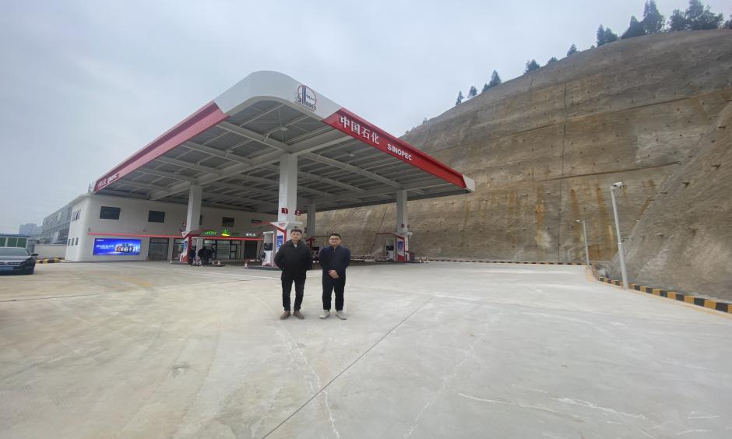  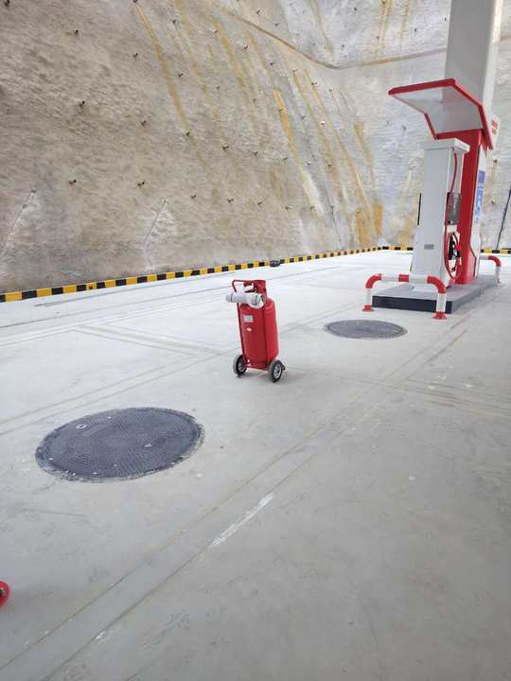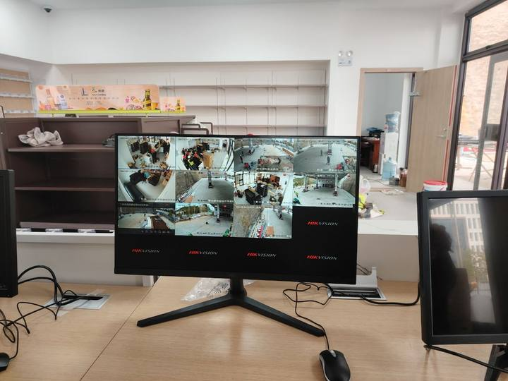
被评价单位信息反馈情况 | 满意

安全评价报告公开信息表
项目名称 | 贵州大道石化有限公司新思加油站增加甲醇加注改造项目  安全设施竣工验收评价
完成时间 | 2024.1.10
评价人员
 | 姓名 | 资格证书号 | 从业号
项目负责人 | 许 丹 | 1700000000301753 | 031243
项目组成员 | 郦旭锋 | 1700000000301699 | 031143
 | 岳强 | 0800000000102212 | 002352
 | 张晋慧 | 1100000000302946 | 020045
 | 杨兴 | S011053000110193002329 | 037095
 | 韦根远 | S011044000110191001083 | 038544
 | 陈武斌 | 1100000000300371 | 019967
技术专家 | /
现场勘察人员及时间 | 许丹、郦旭锋 2023.12.13
现场核查的人员和时间
项目简介 | 贵州大道石化有限公司新思加油站位于贵州省黔东南州岑巩县思旸镇新思路，企业类型为有限责任公司分公司（自然人投资或控股），负责人，翁燕清。该加油站于2023年11月3日取得黔东南苗族侗族自治州商务局文件《黔东南州商务局关于同意岑巩县贵州大道石化有限公司新思加油站在原址改建增加参与车用甲醇燃料经营功能的批复》（黔东南商复〔2023〕22号）批复同意加油站进行改建。改建后设置30m3储油罐5个，其中92#汽油储罐2个，95#汽油储罐1个，0#柴油储罐1个，M100车用甲醇燃料储罐1个，油品折算后总容积为135m3（柴油容积折半计入，M100车用甲醇燃料容积计入汽油总容积），改建后仍为二级加油站，加油站等级不变。  评价结论：贵州大道石化有限公司新思加油站增加甲醇加注改造项目符合国家有关法律、行政法规、部门规章和标准、规范、规程的要求，达到安全设施竣工验收条件。
现场照片 | 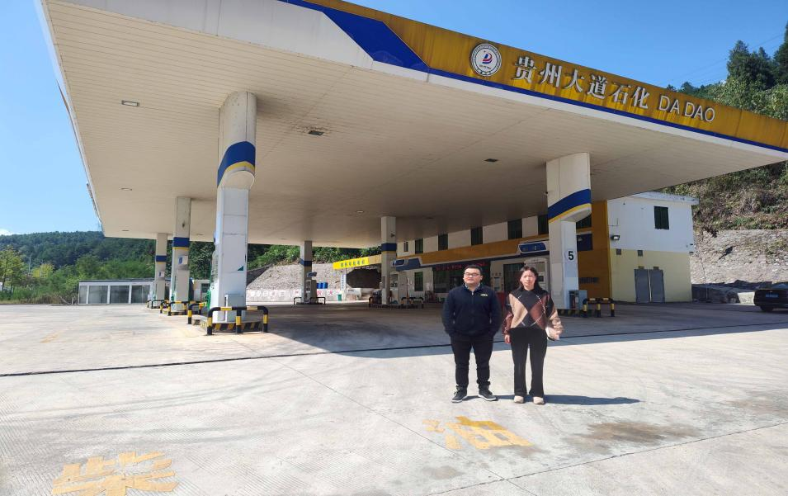  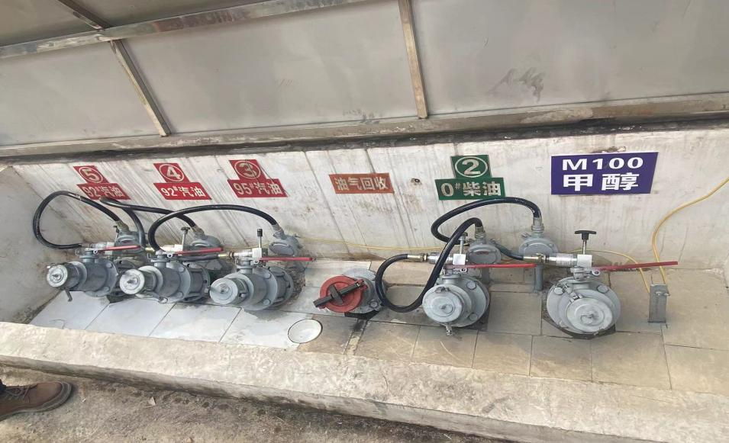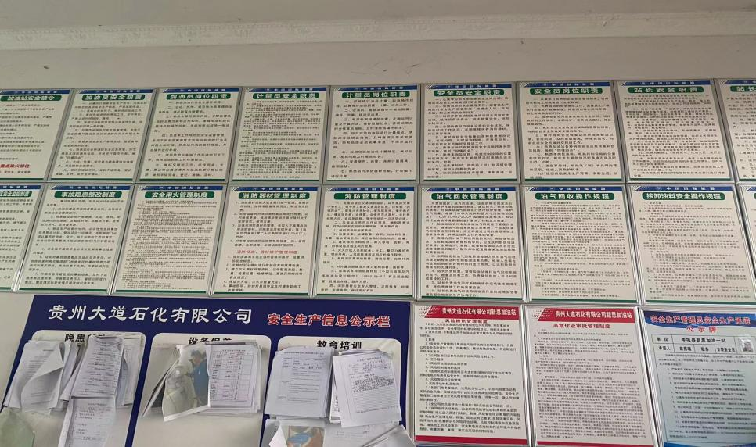
被评价单位信息反馈情况 | 满意

安全评价报告公开信息表
项目名称 | 兴仁市侨兴石化经营部改建项目  安全设施竣工验收评价
完成时间 | 2024.1.10
评价人员
 | 姓名 | 资格证书号 | 从业号
项目负责人 | 许 丹 | 1700000000301753 | 031243
项目组成员 | 杨兴 | S011053000110193002329 | 037095
 | 岳强 | 0800000000102212 | 002352
 | 张晋慧 | 1100000000302946 | 020045
 | 郦旭锋 | 1700000000301699 | 031143
 | 韦根远 | S011044000110191001083 | 038544
 | 陈武斌 | 1100000000300371 | 019967
技术专家 | /
现场勘察人员及时间 | 许丹、郦旭锋 2023.12.28
现场核查的人员和时间
项目简介 | 兴仁市侨兴石化经营部根据兴仁市工业和科学技术局文件《兴仁市工科局关于兴仁市侨兴石化经营部申请油罐改造的批复》（仁工科函〔2023〕32号）对该站进行改建。该加油站位于贵州省黔西南布依族苗族自治州兴仁市真武山街道办事处真武山社区6组，加油站原设置有30m3储油罐4个，其中92#汽油储罐2个，95#汽油储罐1个，0#柴油储罐1个，油品折算后总容积为105m3（柴油容积折半计入），为二级加油站。本次改建将原有的储罐全部拆除，在原油罐区对原4个30m3储罐进行双层罐改造，改造后在原罐区设置双层防渗漏带报警系统4个40m3储罐（其中92＃汽油罐2个、95＃汽油罐1个、 0＃柴油罐1个），总容积140m3（柴油折半），改建后仍为二级加油站，本次改建站房、罩棚以及加油机等建筑均不发生变化，加油站在原有的范围内进行改建，用地范围不变。  评价结论：兴仁市侨兴石化经营部改建项目符合国家有关法律、行政法规、部门规章和标准、规范、规程的要求，达到安全设施竣工验收条件。
现场照片 | 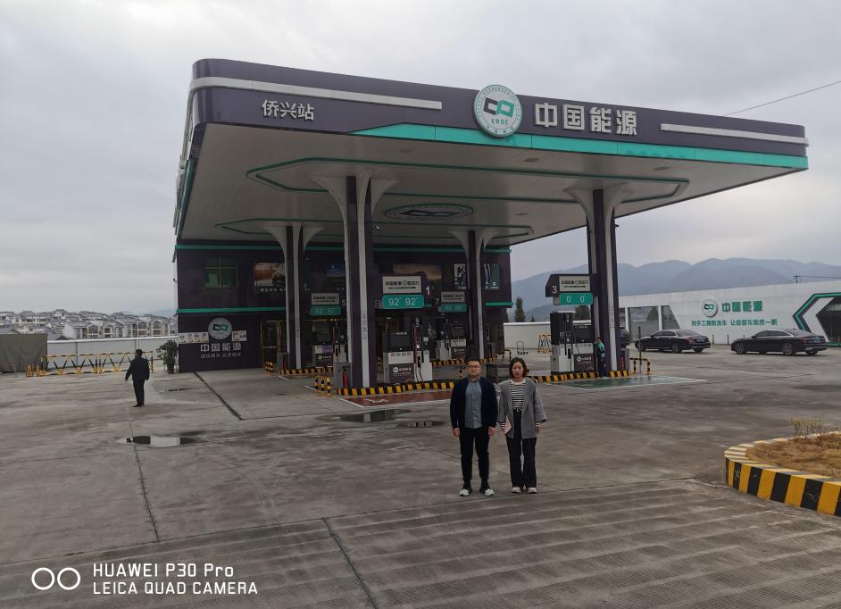  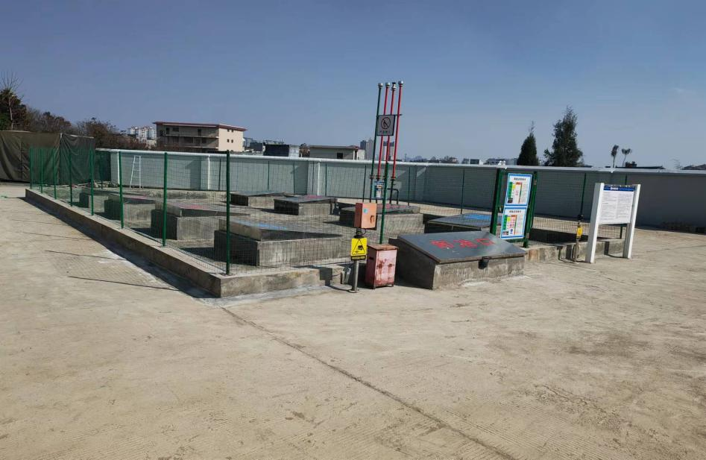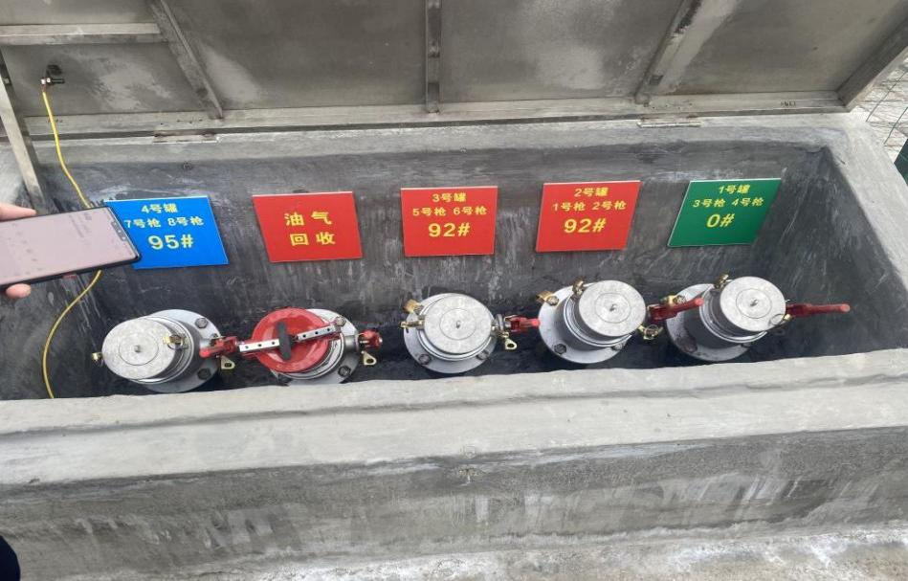
被评价单位信息反馈情况 | 满意

安全评价报告公开信息表
项目名称 | 施秉县新线农商旅互联有限责任公司桃子湾新线加油站 安全现状评价
完成时间 | 2024.1.11
评价人员
 | 姓名 | 资格证书号 | 从业号
项目负责人 | 郦旭锋 | 1700000000301699 | 031143
项目组成员 | 许 丹 | 1700000000301753 | 031243
 | 岳强 | 0800000000102212 | 002352
 | 张晋慧 | 1100000000302946 | 020045
 | 杨兴 | S011053000110193002329 | 037095
 | 韦根远 | S011044000110191001083 | 038544
 | 陈武斌 | 1100000000300371 | 019967
技术专家 | /
现场勘察人员及时间 | 郦旭锋、杨兴 2023.12.21
现场核查的人员和时间
项目简介 | 施秉县新线农商旅互联有限责任公司桃子湾新线加油站位于黔东南州施秉县城关镇桃子湾工业园区。  加油站共有4台加油机，有4个油罐分别是3个40m3的汽油罐、1个40m3的0#柴油罐，总罐容160m3，柴油折半计入总容积140m3，属于二级加油站。  评价结论：施秉县新线农商旅互联有限责任公司桃子湾新线加油站现状条件符合现行国家相关法律、法规的相关要求，符合《危险化学品经营许可证管理办法》规定的安全经营条件。
现场照片 | 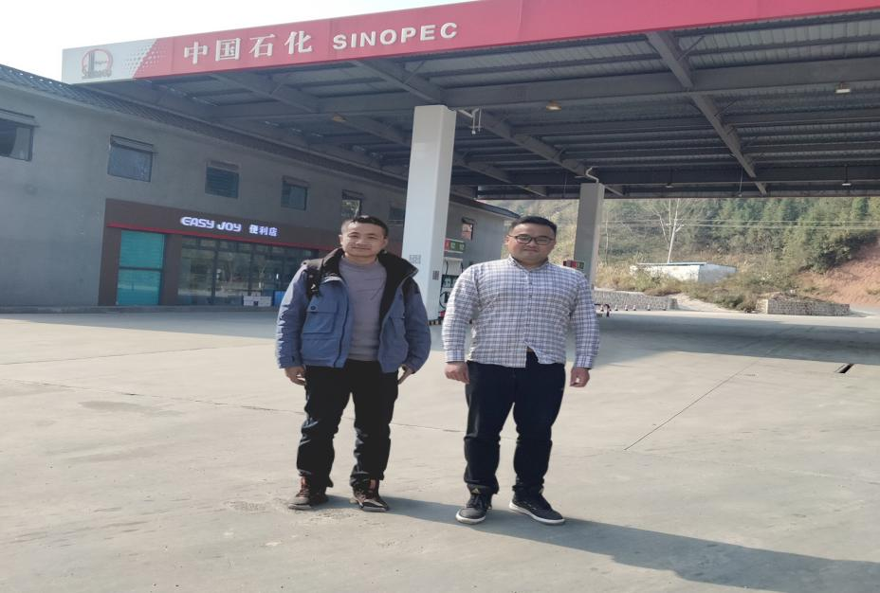  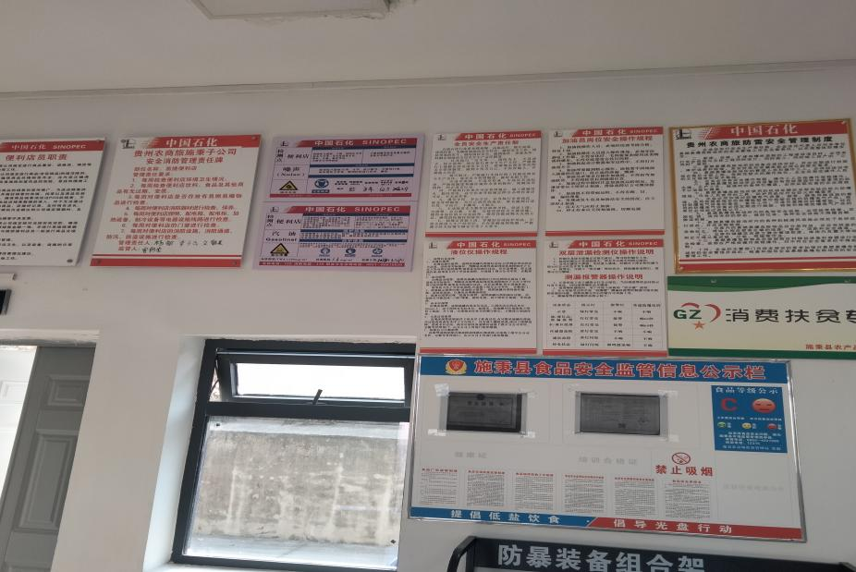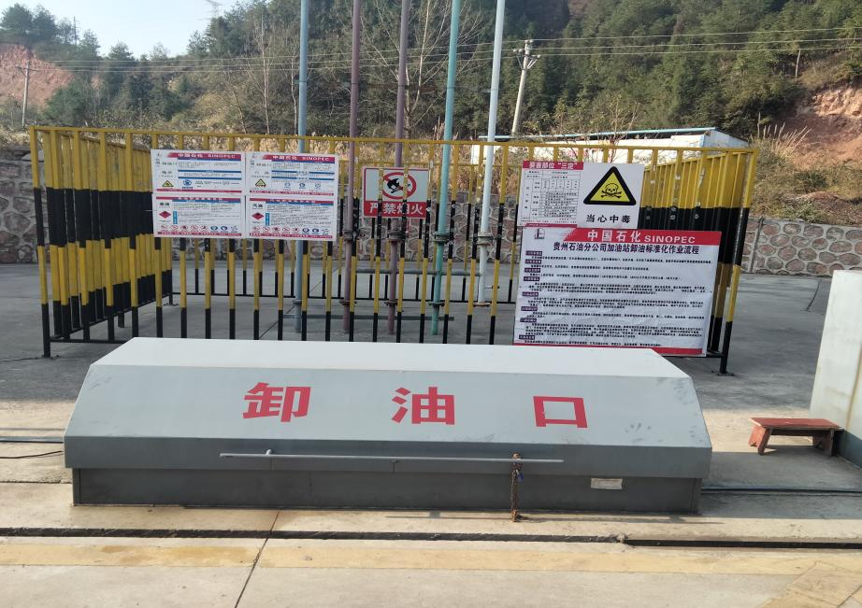
被评价单位信息反馈情况 | 满意

安全评价报告公开信息表
项目名称 | 贵州通大新能源有限公司蒿芝加油加气站  安全现状评价
完成时间 | 2024.1.20
评价人员
 | 姓名 | 资格证书号 | 从业号
项目负责人 | 许 丹 | 1700000000301753 | 031243
项目组成员 | 张晋慧 | 1100000000302946 | 020045
 | 岳强 | 0800000000102212 | 002352
 | 杨兴 | S011053000110193002329 | 037095
 | 郦旭锋 | 1700000000301699 | 031143
 | 韦根远 | S011044000110191001083 | 038544
 | 陈武斌 | 1100000000300371 | 019967
技术专家 | /
现场勘察人员及时间 | 许丹、郦旭锋 2024.1.16
现场核查的人员和时间
项目简介 | 贵州通大新能源有限公司蒿芝加油加气站（原贵州迈达盛能源有限公司蒿芝加油加气站）成立于2021年03月01日，于2022年04月13日进行名称变更，位于贵州省贵阳市观山湖区宾阳大道南延伸段南金华镇蒿芝村，企业类型为其它有限责任公司分公司，负责人：方飞虎。加油站内设置埋地SF储罐4个，其中30m392#汽油储罐1个，20m395#汽油储罐1个，30m30#柴油储罐1个，20m3M100车用甲醇燃料储罐1个。加气部分设置一座30m3LNG储罐，一座CNG气瓶组，总容积6m3。设置6台加油加气机，其中：0#柴油/0#柴油双枪加油机1台，92#汽油/92#汽油/95#汽油/95#汽油四枪加油机2台，92#汽油/92#汽油/M100/M100四枪加注机1台，LNG加气机1台，CNG加气机1台。加油部分折合储罐总容积为85m3（柴油折半），加气部分设置一座30m3LNG储罐，一座CNG气瓶组，总容积6m3，根据《汽车加油加气加氢站技术标准》（GB50156-2021），该站属二级加油加气合建站。（其中加气部分一直处于停运状态）。  评价结论：贵州通大新能源有限公司蒿芝加油加气站现状条件符合现行国家相关法律、法规的相关要求，符合《危险化学品经营许可证管理办法》规定的安全经营条件。
现场照片 | 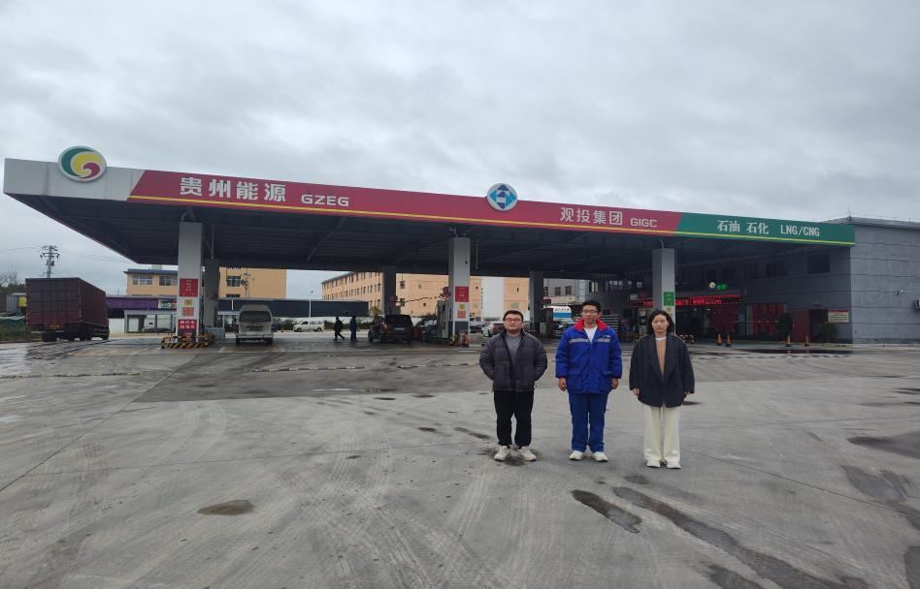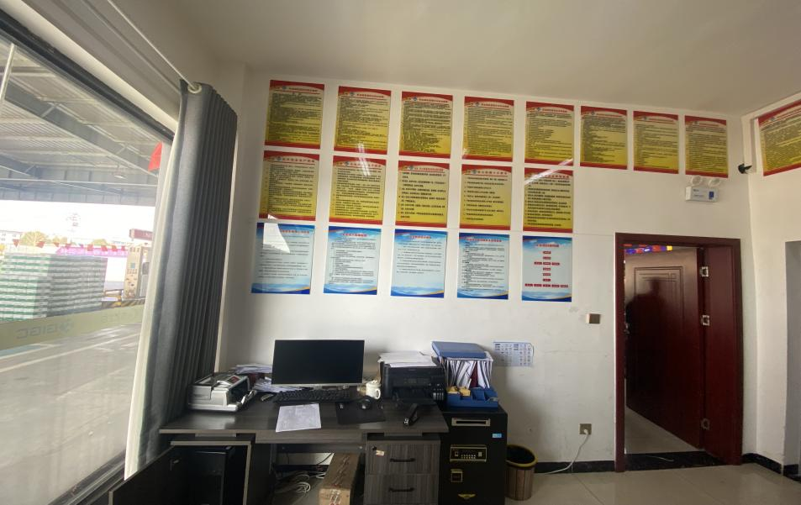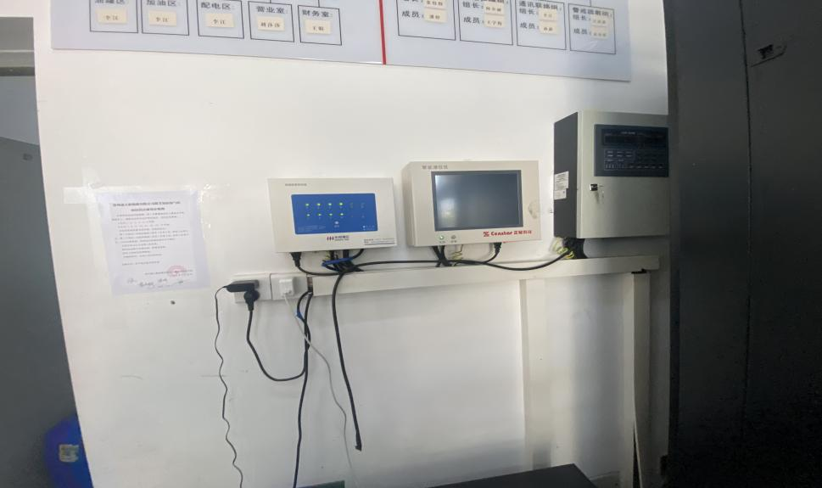
被评价单位信息反馈情况 | 满意

安全评价报告公开信息表
项目名称 | 兴义市乾晟工业气体配送经营部  安全条件评价
完成时间 | 2024.1.21
评价人员
 | 姓名 | 资格证书号 | 从业号
项目负责人 | 郦旭锋 | 1700000000301699 | 031143
项目组成员 | 张晋慧 | 1100000000302946 | 020045
 | 岳强 | 0800000000102212 | 002352
 | 许 丹 | 1700000000301753 | 031243
 | 杨兴 | S011053000110193002329 | 037095
 | 韦根远 | S011044000110191001083 | 038544
 | 陈武斌 | 1100000000300371 | 019967
技术专家 | /
现场勘察人员及时间 | 郦旭锋、杨兴 2024.1.17
现场核查的人员和时间
项目简介 | 兴义市乾晟工业气体配送经营部位于兴义市威舍镇光辉社区11组77号，该经营部经营范围为瓶装工业氧气、医用氧气、乙炔、二氧化碳、氮气、氩气、丙烷零售业务，经济类型为个人独资企业。投资人：刘光照，该经营部拟采用租赁的砖混结构建筑作为经营部的营业场所，该营业场所包含气瓶存放间、值班室及装卸区等，总占地面积约为129.6m2，经营部作为临时存放瓶装工业气体，其最多储存量为工业氧气60瓶（6.5kg/瓶）、医用氧气15瓶（6.5kg/瓶）、乙炔20瓶（6.0kg/瓶）、二氧化碳15瓶（12.0kg/瓶）、氩气10瓶（6.5kg/瓶）、氮气5瓶（6.0kg/瓶）以及丙烷5瓶（6.0kg/瓶），该营业场所危险化学品最大储存量为0.9125t（未达到1t）。  评价结论：兴义市乾晟工业气体配送经营部在采取本报告提出的安全措施后其安全条件符合现行国家相关法律、法规的相关要求，符合《危险化学品经营许可证管理办法》（原安监总局令〔2012〕第55号，原安监总局2015年79号令修改）规定的安全经营条件。
现场照片 | 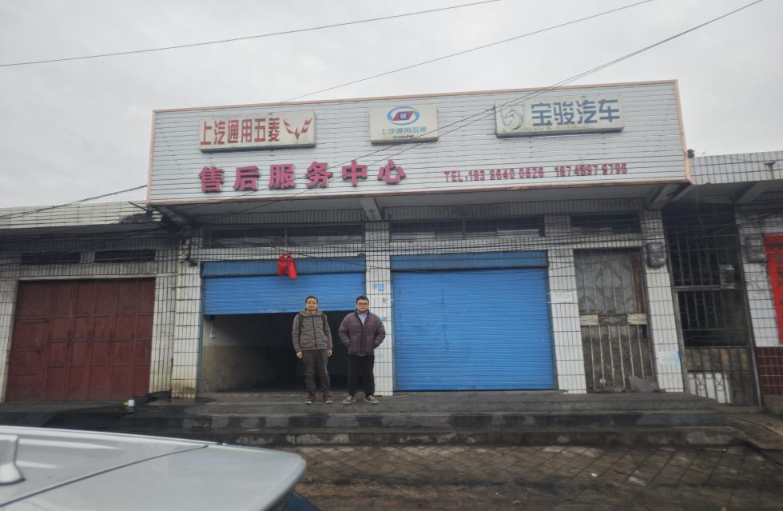  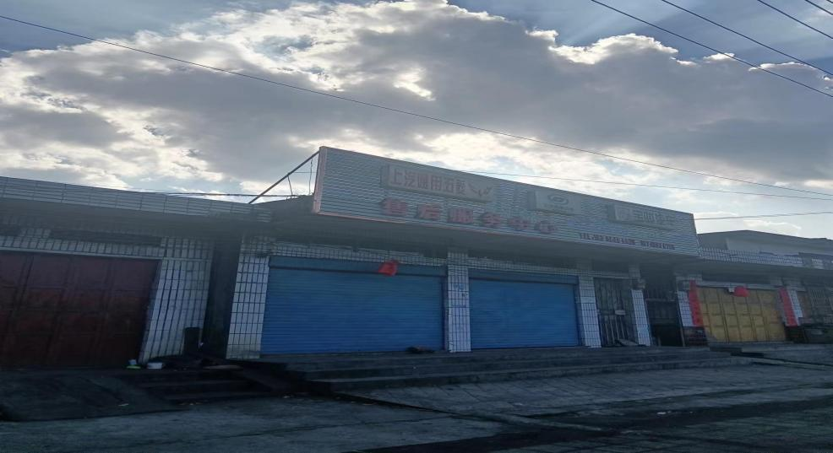  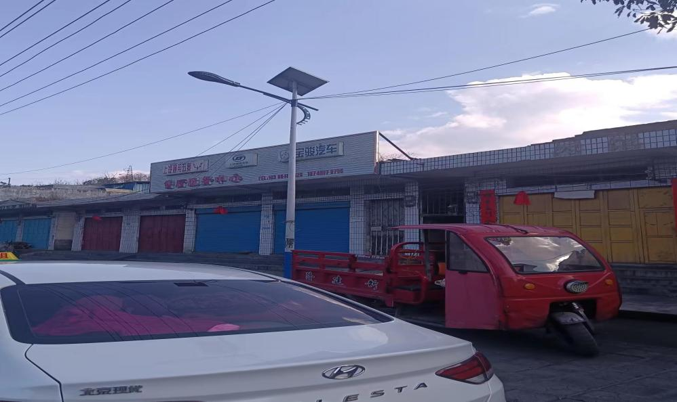
被评价单位信息反馈情况 | 满意

安全评价报告公开信息表
项目名称 | 中国航空油料有限责任公司贵州分公司六盘水供应站  安全现状评价报告
完成时间 | 2024.1.25
评价人员
 | 姓名 | 资格证书号 | 从业号
项目负责人 | 郦旭锋 | 1700000000301699 | 031143
项目组成员 | 张晋慧 | 1100000000302946 | 020045
 | 岳强 | 0800000000102212 | 002352
 | 许 丹 | 1700000000301753 | 031243
 | 杨兴 | S011053000110193002329 | 037095
 | 韦根远 | S011044000110191001083 | 038544
 | 陈武斌 | 1100000000300371 | 019967
技术专家 | /
现场勘察人员及时间 | 郦旭锋、杨兴 2024.1.20
现场核查的人员和时间
项目简介 | 中国航空油料有限责任公司贵州分公司六盘水供应站位于贵州省六盘水市钟山区月照社区月照机场内，中国航空油料有限责任公司贵州分公司六盘水供应站成立于2015年3月6日，于2018年10月11日取得六盘水市场监督管理局颁发的营业执照，统一社会信用代码：91520200MA6H9MAH53；负责人：叶起宏；企业类型：其他有限责任公司分公司；营业期限：长期。中国航空油料有限责任公司贵州分公司六盘水供应站于2021年04月21日获得六盘水市应急管理局颁发的《危险化学品经营许可证》证书编号：黔六危化经字[2020]1005号，企业名称：中国航空油料有限责任公司贵州分公司六盘水供应站，企业法定代表人：许智毅，经营方式：零售，企业住所：钟山区月照社区月照机场内，许可范围：3号喷气燃料（即航空煤油）：2×100m3；航空汽油：1×100m³；有效期限：2021年04月30日至2024年04月29日。  评价结论：中国航空油料有限责任公司贵州分公司六盘水供应站从安全生产角度符合现行国家有关法律、法规、标准、规范的要求，其风险在可接受范围内，满足安全生产要求。
现场照片 | 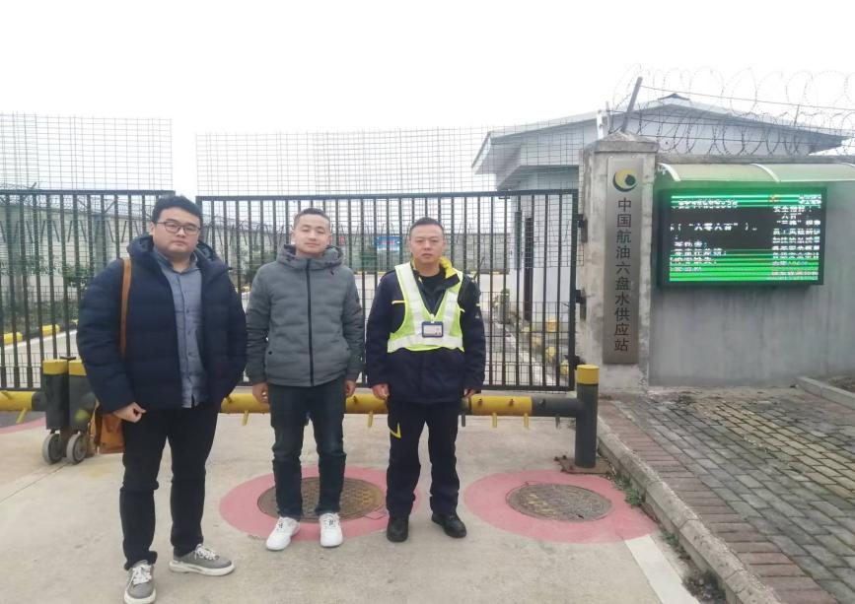  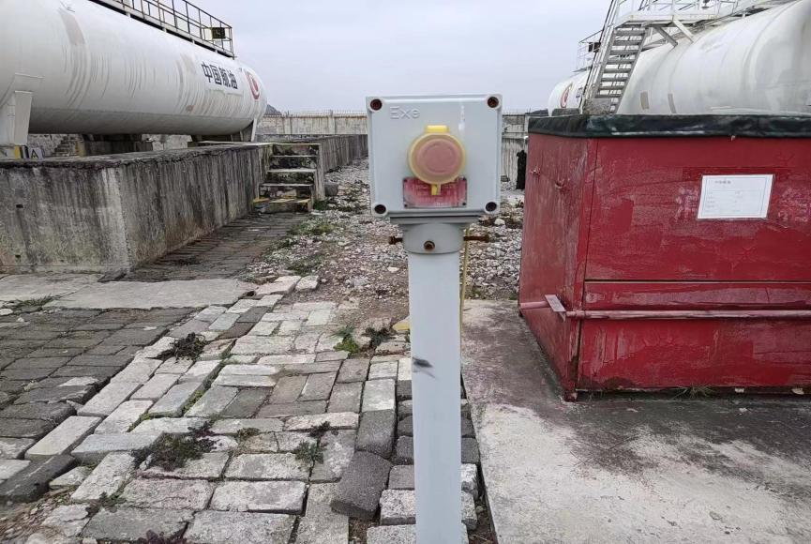  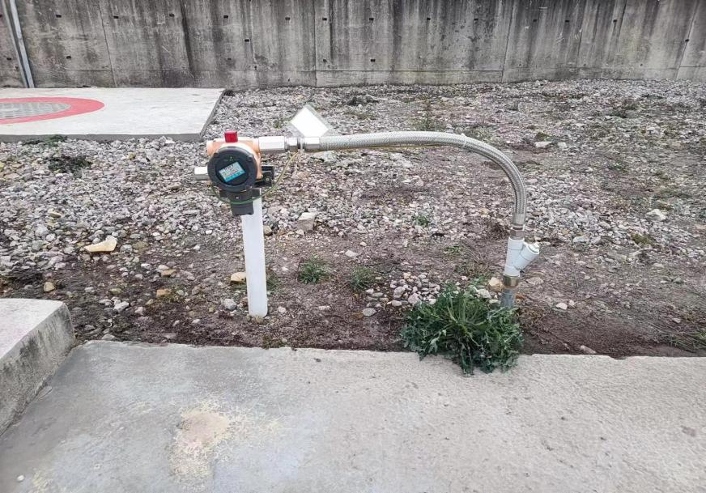
被评价单位信息反馈情况 | 满意

安全评价报告公开信息表
项目名称 | 黔西南州双宇贸易有限公司  安全条件评价报告
完成时间 | 2024.1.26
评价人员
 | 姓名 | 资格证书号 | 从业号
项目负责人 | 许 丹 | 1700000000301753 | 031243
项目组成员 | 张晋慧 | 1100000000302946 | 020045
 | 岳强 | 0800000000102212 | 002352
 | 郦旭锋 | 1700000000301699 | 031143
 | 杨兴 | S011053000110193002329 | 037095
 | 韦根远 | S011044000110191001083 | 038544
 | 陈武斌 | 1100000000300371 | 019967
技术专家 | /
现场勘察人员及时间 | 郦旭锋 2024.1.21
现场核查的人员和时间
项目简介 | 为贯彻“安全第一，预防为主，综合治理”的安全生产方针，落实《中华人民共和国安全生产法》（主席令[2021年]第88号）、《危险化学品安全管理条例》（国务院令[2011]第591号，2013年第645号令修改）等国家法律、法规的有关要求，推进黔西南州双宇贸易有限公司实现本质安全化，山东新安达工程咨询有限公司受黔西南州双宇贸易有限公司的委托，对黔西南州双宇贸易有限公司进行安全条件评价。  评价结论：黔西南州双宇贸易有限公司采用的技术安全可靠，符合安全运行的要求；项目选址能符合国家有关法律、行政法规、部门规章和标准、规范的要求；符合安全建设条件。
现场照片 | 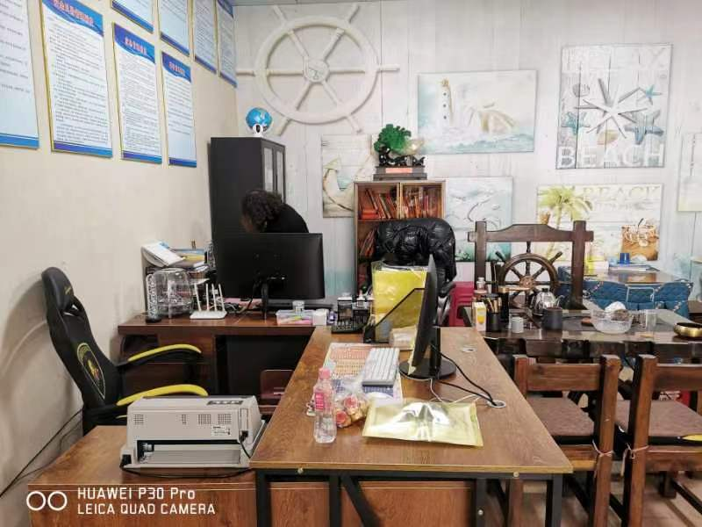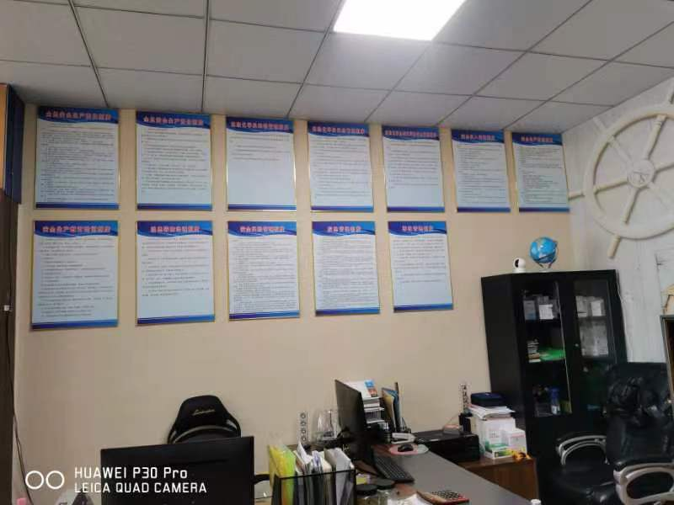
被评价单位信息反馈情况 | 满意

安全评价报告公开信息表
项目名称 | 铜仁鑫强坞坭能源加注有限责任公司（橇装加油装置）  安全现状评价报告
完成时间 | 2024.1.27
评价人员
 | 姓名 | 资格证书号 | 从业号
项目负责人 | 许 丹 | 1700000000301753 | 031243
项目组成员 | 张晋慧 | 1100000000302946 | 020045
 | 岳强 | 0800000000102212 | 002352
 | 郦旭锋 | 1700000000301699 | 031143
 | 杨兴 | S011053000110193002329 | 037095
 | 韦根远 | S011044000110191001083 | 038544
 | 陈武斌 | 1100000000300371 | 019967
技术专家 | /
现场勘察人员及时间 | 郦旭锋、杨尚达 2024.1.21
现场核查的人员和时间
项目简介 | 铜仁鑫强坞坭能源加注有限责任公司为贵州鑫强环保燃料有限公司旗下的子公司，该公司经营的坞坭加注站为车用新能源橇装式加注站，位于贵州省铜仁市碧江区川硐街道坞坭社区武陵山大道旁特殊学校右侧。该橇装式加注站一体橇装设备2套，其中1套为闲置未使用状态。橇装设备系统设有储液罐、加注机及配套的设备设施，该站配套的建有收集池、环保沟安全环保应急设施等。  评价结论：铜仁鑫强坞坭能源加注有限责任公司坞坭加注站现状条件符合现行国家相关法律、法规的相关要求，符合安全运行条件。
现场照片 | 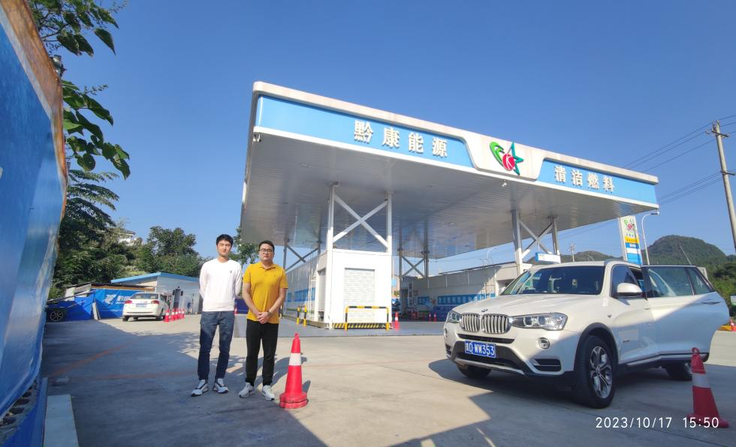  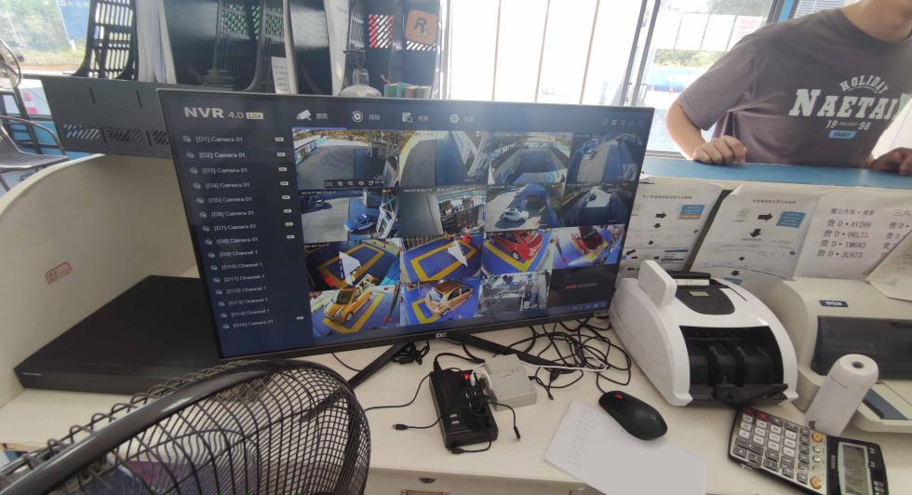  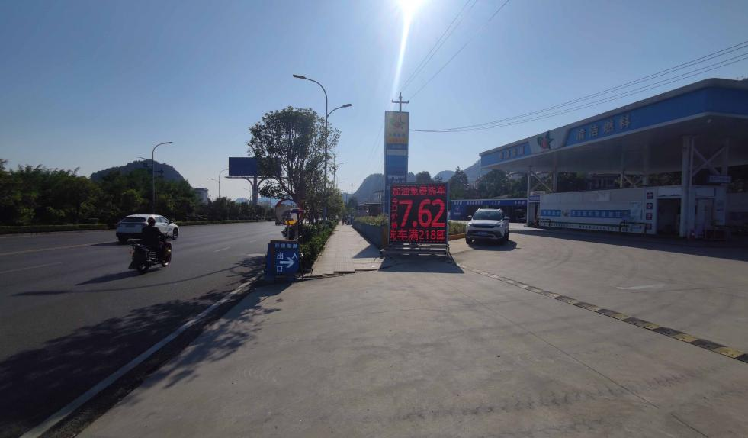
被评价单位信息反馈情况 | 满意

安全评价报告公开信息表
项目名称 | 兴义市捧乍加油站有限公司  安全现状评价报告
完成时间 | 2024.1.28
评价人员
 | 姓名 | 资格证书号 | 从业号
项目负责人 | 郦旭锋 | 1700000000301699 | 031143
项目组成员 | 张晋慧 | 1100000000302946 | 020045
 | 岳强 | 0800000000102212 | 002352
 | 许 丹 | 1700000000301753 | 031243
 | 杨兴 | S011053000110193002329 | 037095
 | 韦根远 | S011044000110191001083 | 038544
 | 陈武斌 | 1100000000300371 | 019967
技术专家 | /
现场勘察人员及时间 | 郦旭锋、杨兴 2024.1.17
现场核查的人员和时间
项目简介 | 兴义市捧乍加油站有限公司位于贵州省黔西南州兴义市捧乍镇外环路，经济类型为有限责任公司，法定代表人：李志勇，该加油站加油区设置4台潜油泵加油机，其中双枪汽油加油机2台，单枪柴油加油机2台，油罐区位于加油站东侧，非车行道下方，罐区设置3个双层埋地卧式储罐，其中50m³的0#柴油储罐1个、30m³的92#汽油储罐1个和30m³的95#汽油储罐1个，总容积为85m3（柴油容积折半计算），属于三级加油站。  评价结论：兴义市捧乍加油站有限公司现状条件符合现行国家相关法律、法规的相关要求，符合《危险化学品经营许可证管理办法》规定的安全经营条件。
现场照片 | 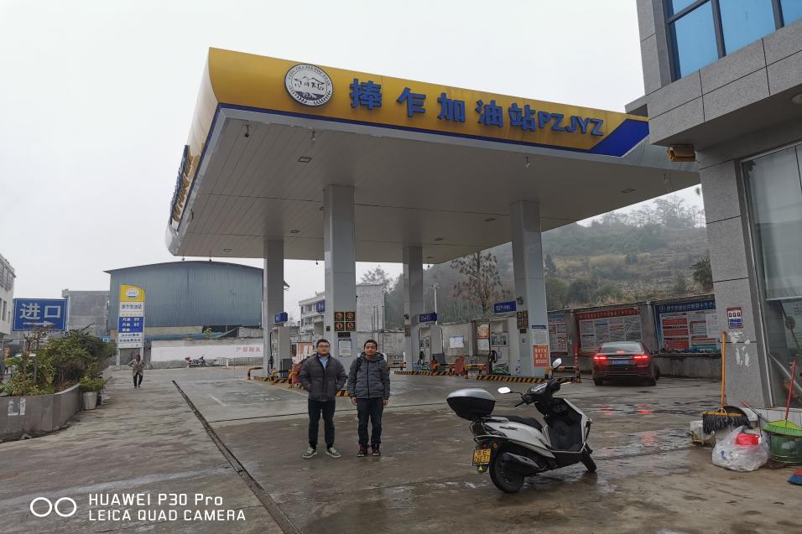  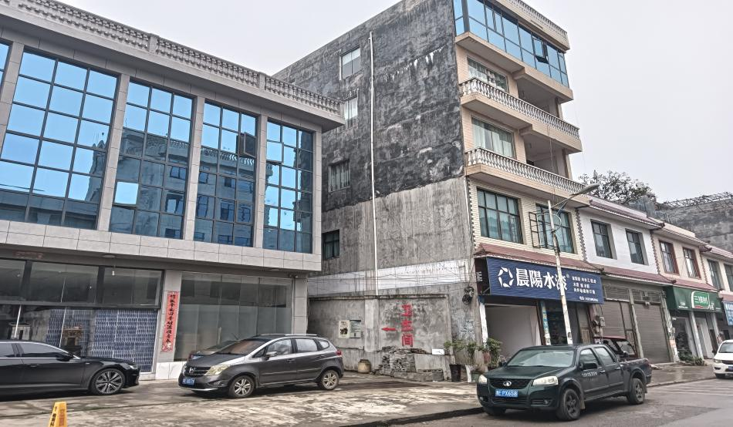  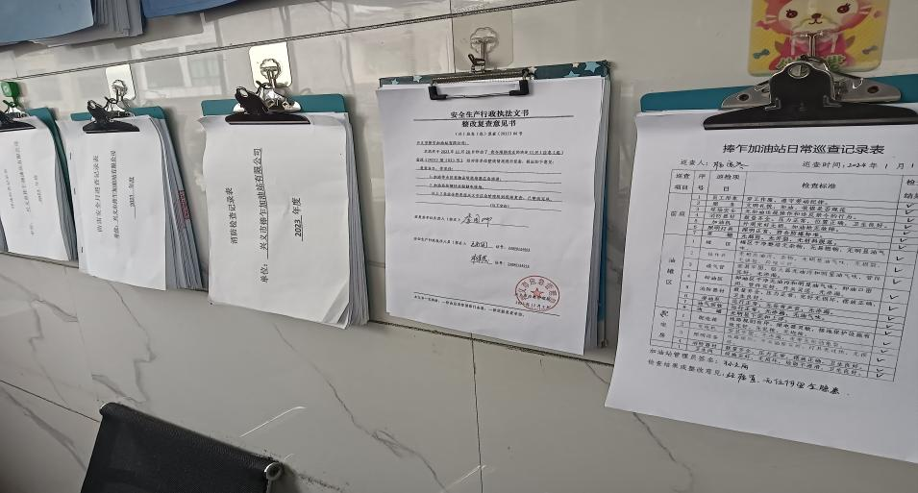
被评价单位信息反馈情况 | 满意

安全评价报告公开信息表
项目名称 | 兴仁市奥森加油站  安全现状评价报告
完成时间 | 2024.1.28
评价人员
 | 姓名 | 资格证书号 | 从业号
项目负责人 | 郦旭锋 | 1700000000301699 | 031143
项目组成员 | 张晋慧 | 1100000000302946 | 020045
 | 岳强 | 0800000000102212 | 002352
 | 许 丹 | 1700000000301753 | 031243
 | 杨兴 | S011053000110193002329 | 037095
 | 韦根远 | S011044000110191001083 | 038544
 | 陈武斌 | 1100000000300371 | 019967
技术专家 | /
现场勘察人员及时间 | 郦旭锋、杨兴 2024.1.17
现场核查的人员和时间
项目简介 | 兴仁市奥森加油站位于贵州省黔西南州兴仁市巴铃镇西街教场坝，经济类型为个人独资企业，投资人：严志洪，该加油站加油区设置4台潜油泵加油机，其中四枪汽油加油机2台，双枪柴油加油机2台，油罐区位于加油站西北侧，非车行道下方，罐区设置4个双层埋地卧式储罐，其中50m³的0#柴油储罐2个、50m³的92#汽油储罐1个和30m³的95#汽油储罐1个，总容积为130m3（柴油容积折半计算），属于二级加油站。  评价结论：兴仁市奥森加油站现状条件符合现行国家相关法律、法规的相关要求，符合《危险化学品经营许可证管理办法》规定的安全经营条件。
现场照片 | 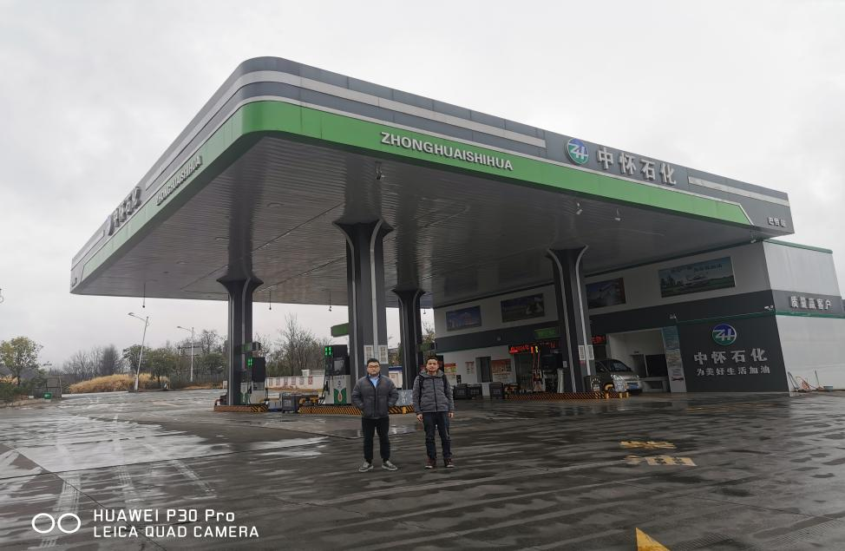  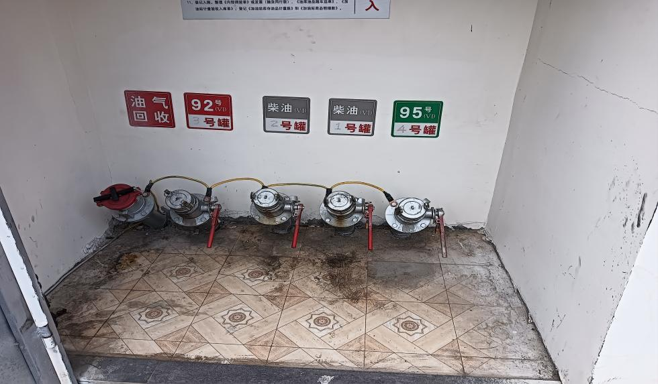  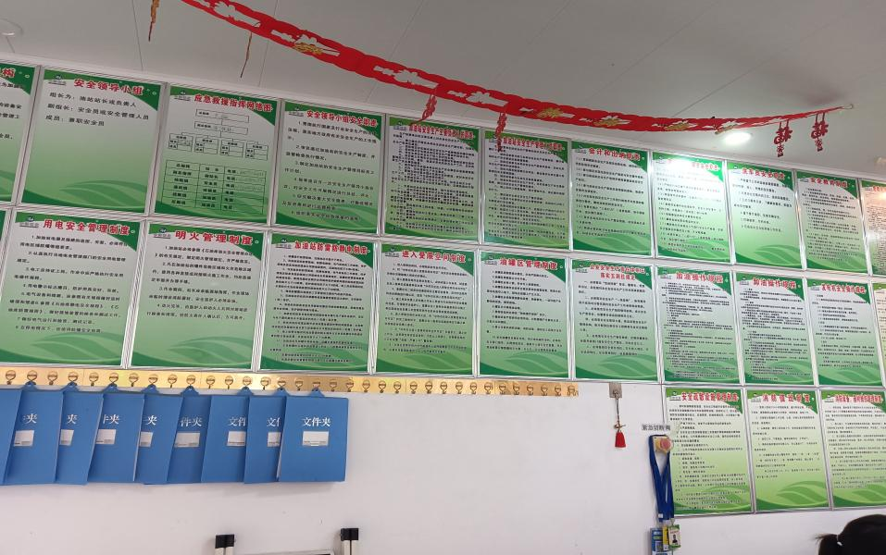
被评价单位信息反馈情况 | 满意

安全评价报告公开信息表
项目名称 | 中国石化销售股份有限公司贵州黔东南石油分公司雷榕高速公路平永服务区加油一站建设项目  安全条件评价报告
完成时间 | 2024.1.30
评价人员
 | 姓名 | 资格证书号 | 从业号
项目负责人 | 杨尚达 | S011053000110202001798 | 041530
项目组成员 | 张晋慧 | 1100000000302946 | 020045
 | 岳强 | 0800000000102212 | 002352
 | 郦旭锋 | 1700000000301699 | 031143
 | 杨兴 | S011053000110193002329 | 037095
 | 韦根远 | S011044000110191001083 | 038544
 | 陈武斌 | 1100000000300371 | 019967
技术专家 | /
现场勘察人员及时间 | 杨尚达、杨兴 2023.12.9
现场核查的人员和时间
项目简介 | 为贯彻“安全第一，预防为主，综合治理”的安全生产方针，落实《中华人民共和国安全生产法》（中华人民共和国主席令第88号修改，自2021年9月1日起施行）、《危险化学品安全管理条例》（国务院令2011年第591号，2013年第645号令修改）及《危险化学品建设项目安全监督管理办法》（原国家安全生产监督管理总局令第45号发布，79号令修改)、《贵州省危险化学品建设项目安全监督管理实施细则》（原黔安监管三〔2018〕3号)等国家法律、法规的有关要求，推进雷榕高速公路平永服务区加油一站建设项目在设计上实现本质安全化，山东新安达工程咨询有限公司受中国石化销售股份有限公司贵州黔东南石油分公司的委托，对雷榕高速公路平永服务区加油一站建设项目进行安全条件评价。  评价结论：中国石化销售股份有限公司贵州黔东南石油分公司雷榕高速公路平永服务区加油一站建设项目拟采用的工艺成熟，技术安全可靠，周边环境良好，无不利项目建设因素；项目选址和安全设施总体布局符合国家有关法律、行政法规、部门规章和标准、规范的要求；该项目符合安全建设条件。
现场照片 | 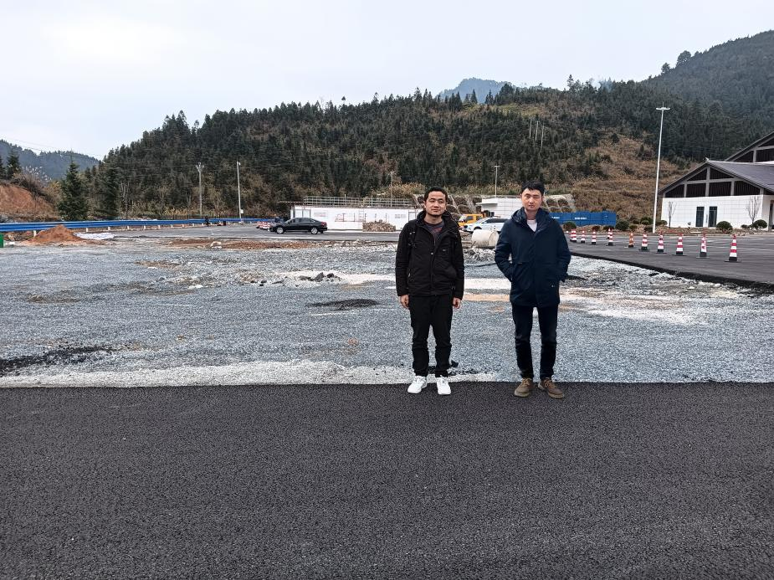  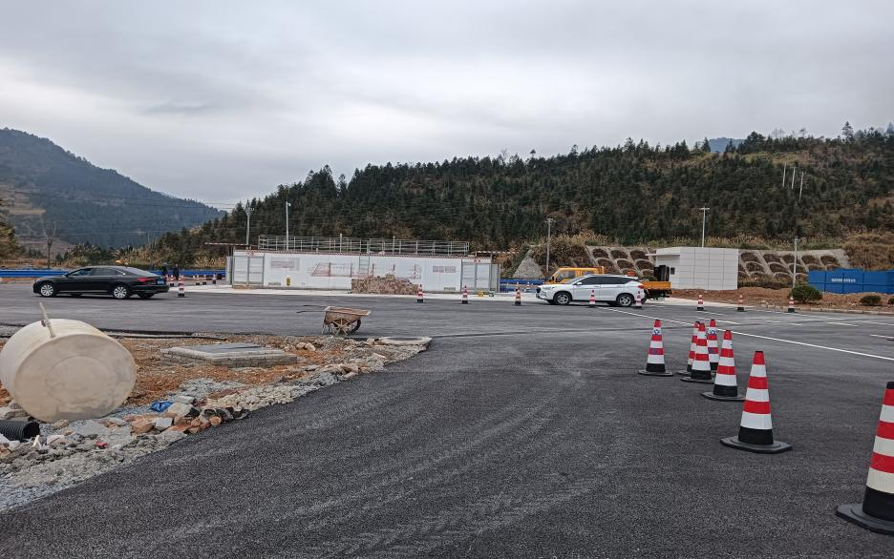  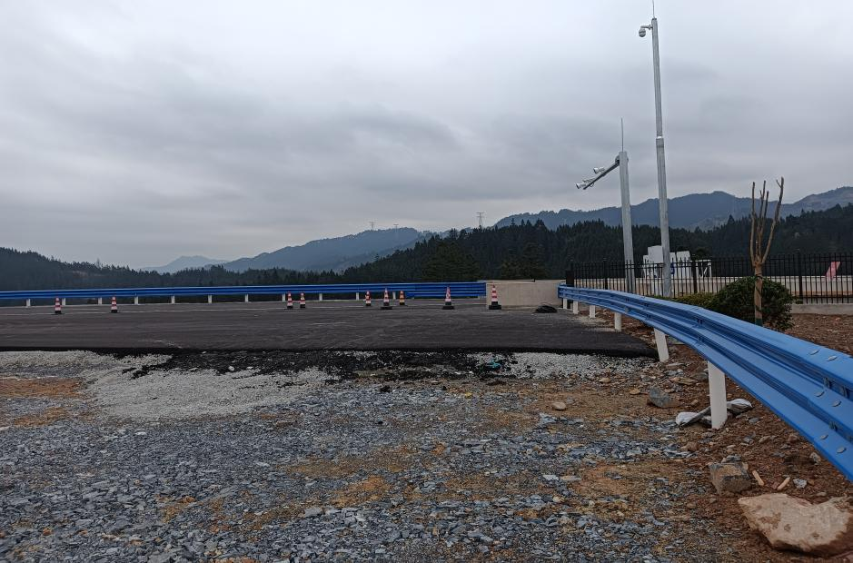
被评价单位信息反馈情况 | 满意

安全评价报告公开信息表
项目名称 | 中国石化销售股份有限公司贵州黔东南石油分公司雷榕高速公路平永服务区加油二站建设项目  安全条件评价报告
完成时间 | 2024.1.30
评价人员
 | 姓名 | 资格证书号 | 从业号
项目负责人 | 杨尚达 | S011053000110202001798 | 041530
项目组成员 | 张晋慧 | 1100000000302946 | 020045
 | 岳强 | 0800000000102212 | 002352
 | 郦旭锋 | 1700000000301699 | 031143
 | 杨兴 | S011053000110193002329 | 037095
 | 韦根远 | S011044000110191001083 | 038544
 | 陈武斌 | 1100000000300371 | 019967
技术专家 | /
现场勘察人员及时间 | 杨尚达、杨兴 2023.12.9
现场核查的人员和时间
项目简介 | 为贯彻“安全第一，预防为主，综合治理”的安全生产方针，落实《中华人民共和国安全生产法》（中华人民共和国主席令第88号修改，自2021年9月1日起施行）、《危险化学品安全管理条例》（国务院令2011年第591号，2013年第645号令修改）及《危险化学品建设项目安全监督管理办法》（原国家安全生产监督管理总局令第45号发布，79号令修改)、《贵州省危险化学品建设项目安全监督管理实施细则》（原黔安监管三〔2018〕3号)等国家法律、法规的有关要求，推进雷榕高速公路平永服务区加油二站建设项目在设计上实现本质安全化，山东新安达工程咨询有限公司受中国石化销售股份有限公司贵州黔东南石油分公司的委托，对“雷榕高速公路平永服务区加油二站建设项目”进行安全条件评价。  评价结论：中国石化销售股份有限公司贵州黔东南石油分公司雷榕高速公路平永服务区加油二站建设项目拟采用的工艺成熟，技术安全可靠，周边环境良好，无不利项目建设因素；项目选址和安全设施总体布局符合国家有关法律、行政法规、部门规章和标准、规范的要求；该项目符合安全建设条件。
现场照片 | 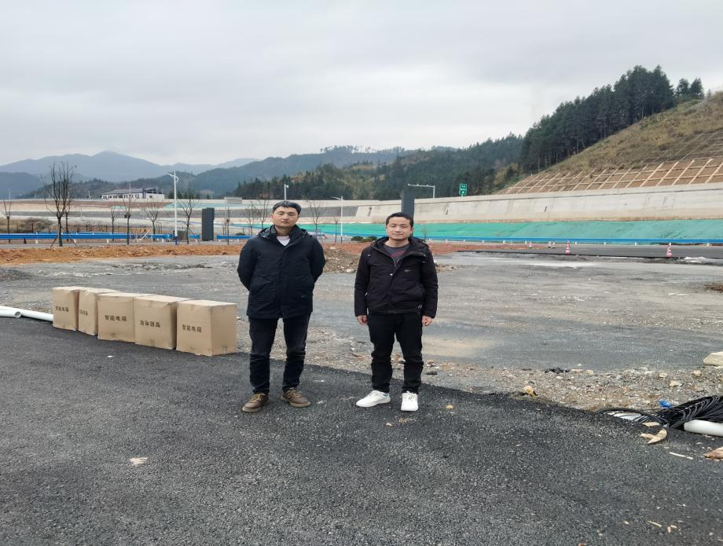  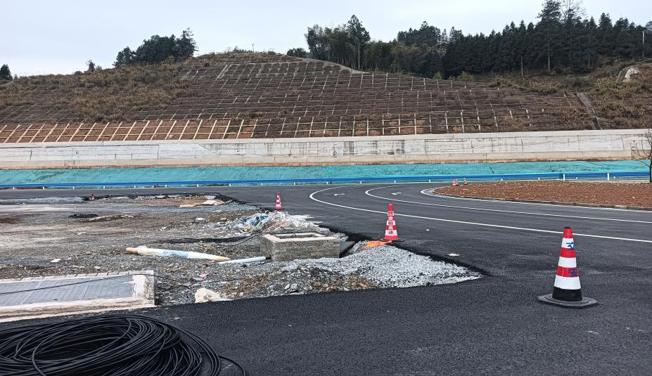  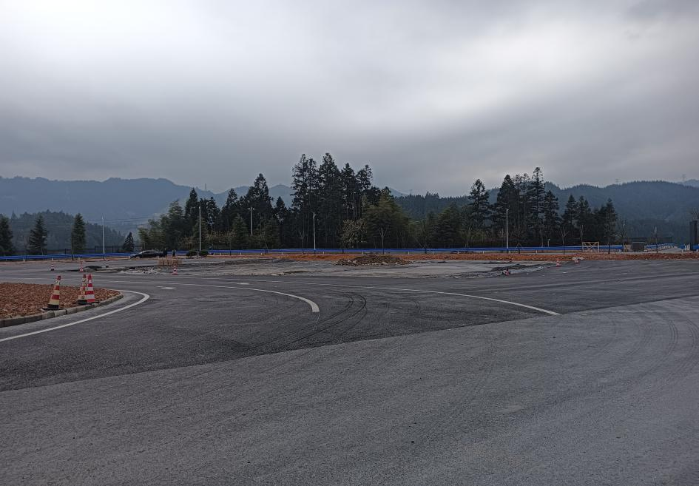
被评价单位信息反馈情况 | 满意

安全评价报告公开信息表
项目名称 | 黔南州六方新能源销售有限公  安全现状评价
完成时间 | 2024.1.30
评价人员
 | 姓名 | 资格证书号 | 从业号
项目负责人 | 郦旭锋 | 1700000000301699 | 031143
项目组成员 | 张晋慧 | 1100000000302946 | 020045
 | 岳强 | 0800000000102212 | 002352
 | 许 丹 | 1700000000301753 | 031243
 | 杨兴 | S011053000110193002329 | 037095
 | 韦根远 | S011044000110191001083 | 038544
 | 陈武斌 | 1100000000300371 | 019967
技术专家 | /
现场勘察人员及时间 | 郦旭锋 2023.12.22
现场核查的人员和时间
项目简介 | 黔南州六方新能源销售有限公司位于贵州省黔南州贵定县宝山街道铜堡六组农科所旁，该公司成立于2023年12月18日，为有限责任公司，法定代表人：杨林。该公司主要经营瓶装民用醇基燃料（主要成分甲醇），采用常温、常压的钢瓶储存，经营方式为零售。配送站内瓶装民用醇基燃料最大储存量≤3t，根据《民用醇基液体燃料安全技术规程》（DB52/T 1777-2023）第4.3.2条的民用醇基液体燃料配送站分类，属于Ⅱ类配送站。  评价结论：黔南州六方新能源销售有限公司安全现状条件符合现行国家相关法律、法规的相关要求，符合《危险化学品经营许可证管理办法》（原安监总局令〔2012〕第55号，原安监总局2015年79号令修改）规定的安全经营条件。
现场照片 | 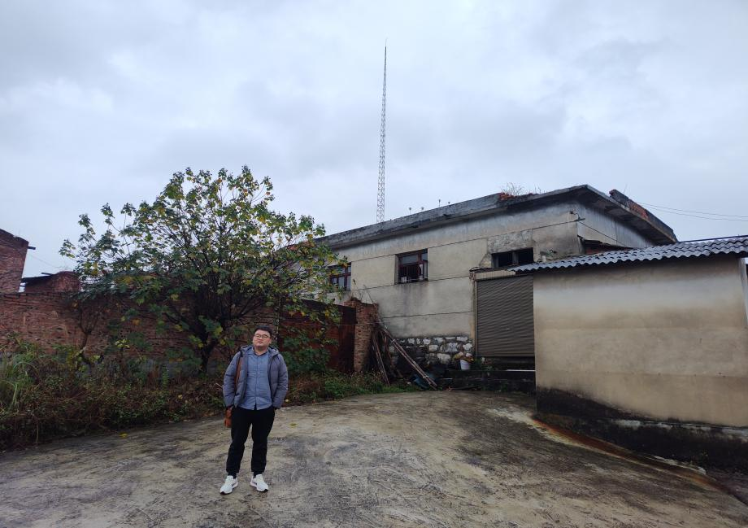  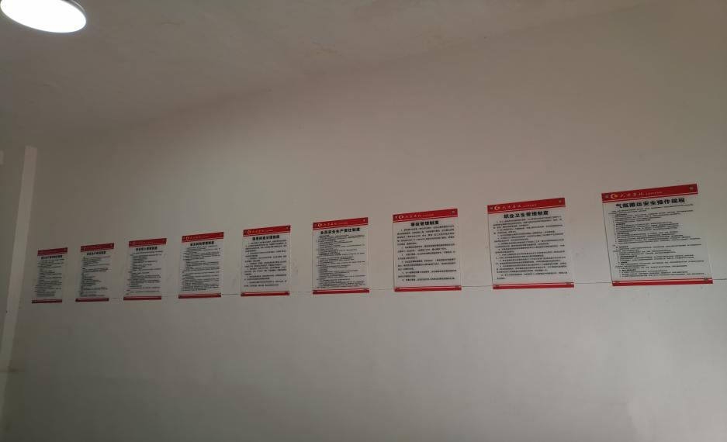  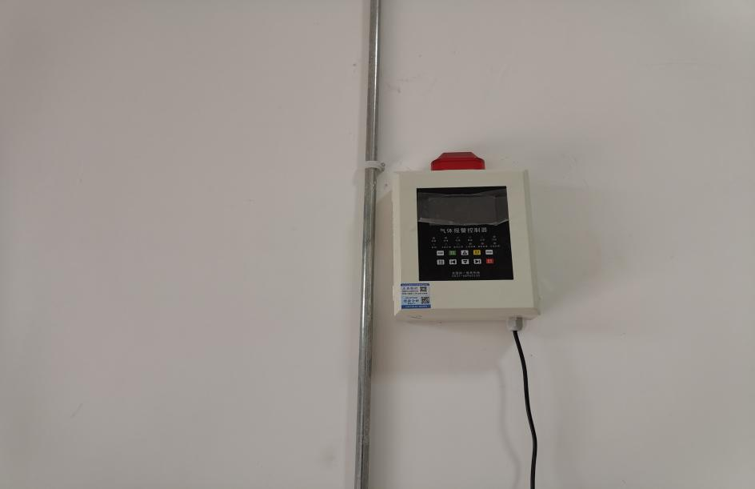
被评价单位信息反馈情况 | 满意

安全评价报告公开信息表
项目名称 | 榕江县厨宝节能燃料经营部  安全现状评价
完成时间 | 2024.1.31
评价人员
 | 姓名 | 资格证书号 | 从业号
项目负责人 | 郦旭锋 | 1700000000301699 | 031143
项目组成员 | 张晋慧 | 1100000000302946 | 020045
 | 岳强 | 0800000000102212 | 002352
 | 许 丹 | 1700000000301753 | 031243
 | 杨兴 | S011053000110193002329 | 037095
 | 韦根远 | S011044000110191001083 | 038544
 | 陈武斌 | 1100000000300371 | 019967
技术专家 | /
现场勘察人员及时间 | 郦旭锋 2023.12.29
现场核查的人员和时间
项目简介 | 榕江县厨宝节能燃料经营部位于贵州省榕江县车江乡马安村第四组134号，该经营部成立于2018年03月20日，经济类型为普通合伙企业，执行事务合伙人：杨秀勇。该经营部主要经营小包装甲醇，采用常温、常压的方式储存，经营方式为零售。经营部内包含备货库房及营业场所，其中备货库房最大储存量为2t，营业场所最大储存量为1t，总储存量≤3t。  评价结论：榕江县厨宝节能燃料经营部安全现状条件符合现行国家相关法律、法规的相关要求，符合《危险化学品经营许可证管理办法》（原安监总局令〔2012〕第55号，原安监总局2015年79号令修改）规定的安全经营条件。
现场照片 | 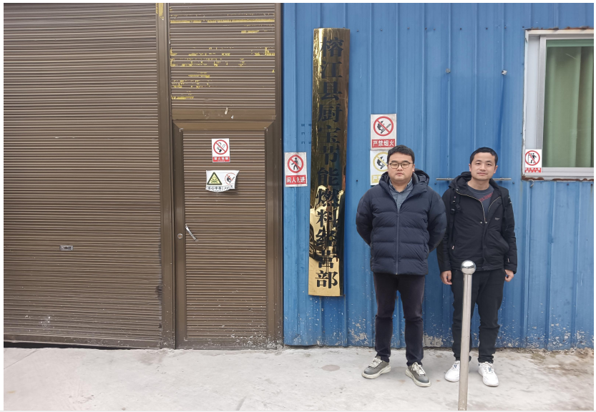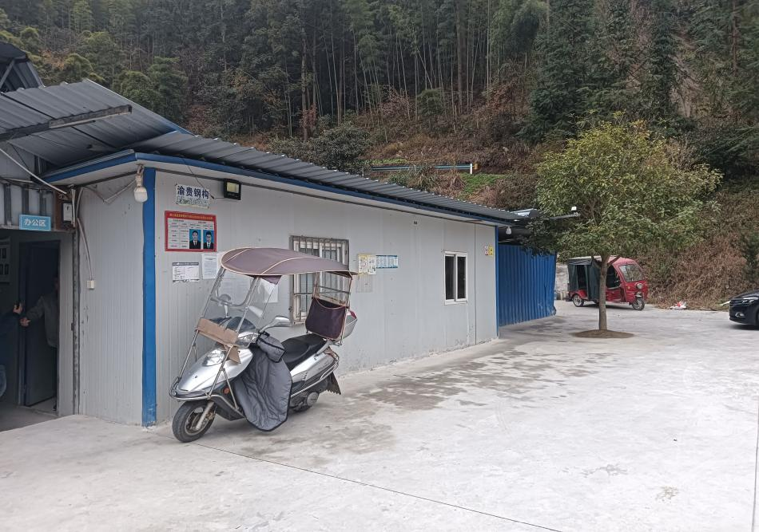  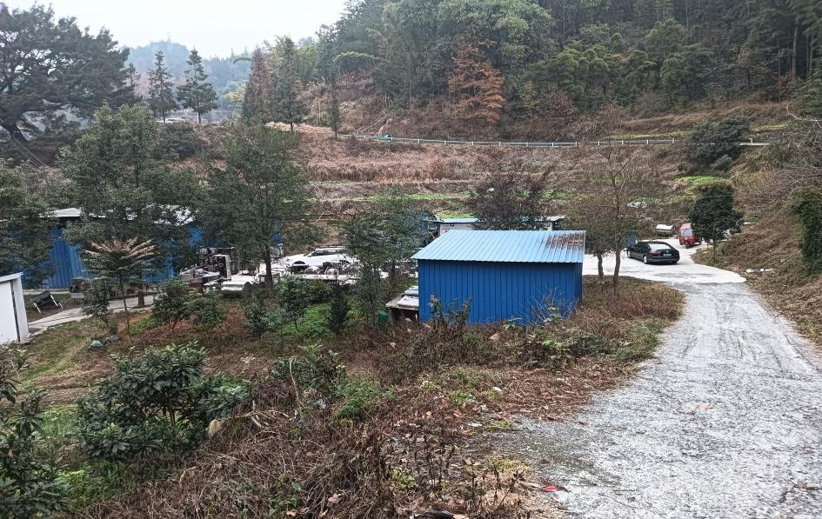
被评价单位信息反馈情况 | 满意

安全评价报告公开信息表
项目名称 | 开阳硒州能源发展有限公司硒州大道加油站新建项目  安全条件评价报告
完成时间 | 2024.1.31
评价人员
 | 姓名 | 资格证书号 | 从业号
项目负责人 | 杨尚达 | S011053000110202001798 | 041530
项目组成员 | 张晋慧 | 1100000000302946 | 020045
 | 岳强 | 0800000000102212 | 002352
 | 郦旭锋 | 1700000000301699 | 031143
 | 杨兴 | S011053000110193002329 | 037095
 | 韦根远 | S011044000110191001083 | 038544
 | 陈武斌 | 1100000000300371 | 019967
技术专家 | /
现场勘察人员及时间 | 杨尚达、郦旭锋 2023.9.6
现场核查的人员和时间
项目简介 | 为贯彻“安全第一，预防为主，综合治理”的安全生产方针，落实《中华人民共和国安全生产法》、《危险化学品安全管理条例》及《危险化学品建设项目安全监督管理办法》（原国家安全生产监督管理总局令第45号发布，79号令修改)、《贵州省危险化学品建设项目安全监督管理实施细则》（原黔安监管三 〔2018〕3号)等国家法律、法规的有关要求，推进开阳硒州能源发展有限公司硒州大道加油站建设项目在设计上实现本质安全化，山东新安达工程咨询有限公司受开阳硒州能源发展有限公司的委托，对开阳硒州能源发展有限公司硒州大道加油站新建项目进行安全条件评价。  评价结论：开阳硒州能源发展有限公司硒州大道加油站新建项目采用的工艺成熟，技术安全可靠；项目选址和总体布局能符合国家有关法律、行政法规、部门规章和标准、规范的要求；具备相关法律法规的安全条件。
现场照片 | 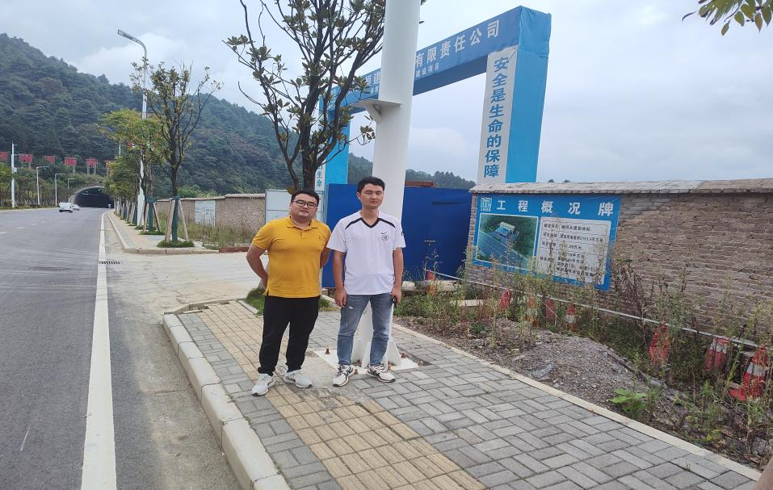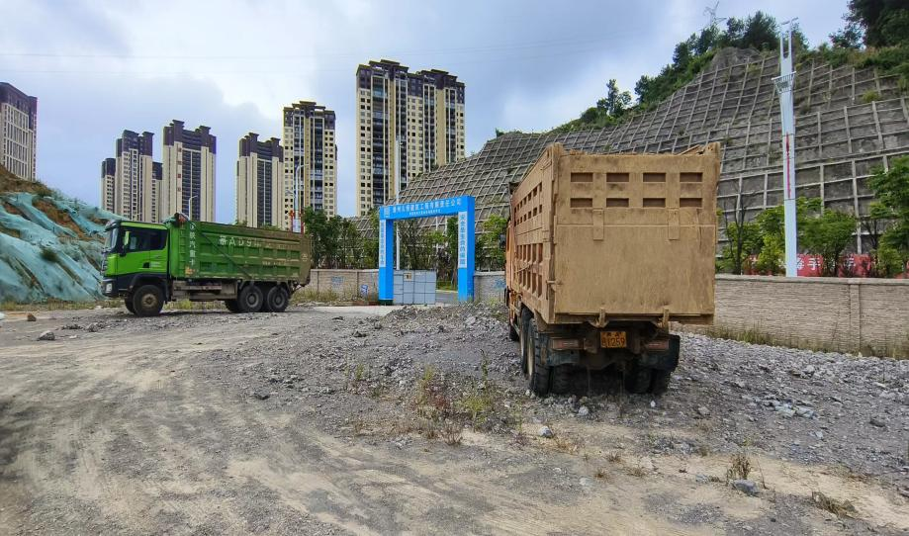  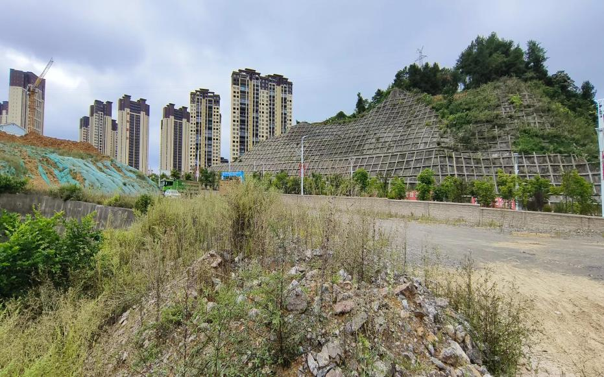
被评价单位信息反馈情况 | 满意

